МИНИСТЕРСТВО НАУКИ И ВЫСШЕГО ОБРАЗОВАНИЯ РОССИЙСКОЙ ФЕДЕРАЦИИ
ФЕДЕРАЛЬНОЕ ГОСУДАРСТВЕННОЕ БЮДЖЕТНОЕ ОБРАЗОВАТЕЛЬНОЕ УЧРЕЖДЕНИЕ ВЫСШЕГО ОБРАЗОВАНИЯ
«АЛТАЙСКИЙ ГОСУДАРСТВЕННЫЙ УНИВЕРСИТЕТ»
Институт математики и информационных технологий
Кафедра информатики

ТЕМА
(курсовой проект по дисциплине «Основы программирования на языке Python»)
Разработка Python-приложения для анализа и кластеризации российских вузов по показателям эффективности

Выполнил:
студент группы 4.407-1,
Эндерс Глеб Вадимович
(Ф.И.О.)
___________________________
(подпись)

Научный руководитель:
старший преподаватель
Горбачева Зоя Евгеньевна
(Ф.И.О.)
___________________________
(подпись)

Работа защищена:
«___»________________ 2026 г.

Оценка: ____________________

Барнаул 2026
СОДЕРЖАНИЕ
1. АКТУАЛЬНОСТЬ ПРОЕКТА 3
1.1. Цель проекта 3
1.2. Актуальность приложения 3
1.3. Технологический стек 3
2. ТРЕБОВАНИЯ К ПРИЛОЖЕНИЮ И ПОСТАНОВКА ЗАДАЧИ 5
2.1 Характеристики пользователя 5
2.2 Функциональные требования 5
2.3 Нефункциональные требования 6
2.4 Анализ проблемы и постановка задачи на разработку 6
3. ПРОЕКТИРОВАНИЕ И РАЗРАБОТКА ПРИЛОЖЕНИЯ 8
3.1 Описание источников и структуры данных 8
3.2 Разработка приложения 10
3.3 Обзор полученного пользовательского интерфейса 10
4. БИБЛИОГРАФИЧЕСКИЙ СПИСОК 15
5. ПРИЛОЖЕНИЕ 16

АКТУАЛЬНОСТЬ ПРОЕКТА

Цель проекта
Целью моего курсового проекта является разработка Python-приложения для анализа и кластеризации российских вузов по показателям эффективности. В рамках проекта я решаю две взаимосвязанные задачи: сначала подготавливаю и анализирую открытые данные о вузах, а затем создаю приложение, которое позволяет выбрать регион, кластер и конкретный вуз, посмотреть его показатели, получить отчёт по кластеру и сравнить организацию со средним профилем соответствующей группы. В качестве основного результата я планирую получить рабочий прототип, который можно запускать локально и использовать как инструмент для наглядного исследования различий между вузами.

Актуальность приложения
Актуальность проекта я вижу в том, что открытые данные о вузах существуют, но в исходном виде они трудны для восприятия. Табличный массив содержит большое количество показателей, поэтому без предобработки, визуализации и группировки пользователю сложно понять, чем один вуз отличается от другого и какие устойчивые группы образовательных организаций вообще можно выделить.
Разрабатываемое приложение решает задачу упрощённого доступа к этим данным. Вместо просмотра большого датасета пользователь получает готовый инструмент, в котором можно выбрать регион и кластер, получить отчёт по группе вузов, выбрать конкретный вуз, посмотреть ключевые метрики, увидеть средние значения по кластеру, найти похожие организации и наглядно рассмотреть расположение вузов на PCA-графике. Таким образом, я решаю проблему сложной интерпретации открытых статистических данных средствами Python, визуализации и методов машинного обучения.

Технологический стек
Для реализации проекта я использовал язык Python, так как он удобен для анализа данных, машинного обучения и быстрой разработки прототипов. Основная практическая часть выполнялась в Jupyter Notebook, где я проводил разведочный анализ данных, очистку данных, преобразование таблиц и кластеризацию.
Для обработки табличных данных я использовал библиотеку pandas, для численных преобразований - numpy, для построения графиков - matplotlib. Для машинного обучения я использовал библиотеку scikit-learn, в частности StandardScaler, KMeans, silhouette_score и PCA. Для создания пользовательского интерфейса я выбрал Streamlit, поскольку он позволяет быстро создать локальное веб-приложение без разработки отдельного фронтенда.
Итоговый стек проекта включает Python, Jupyter Notebook, pandas, numpy, matplotlib, scikit-learn и Streamlit.

2. ТРЕБОВАНИЯ К ПРИЛОЖЕНИЮ И ПОСТАНОВКА ЗАДАЧИ

2.1 Характеристики пользователя
При проектировании приложения я ориентировался на пользователя, которому нужен быстрый и понятный доступ к аналитике по российским вузам. В первую очередь это может быть студент, абитуриент, преподаватель или исследователь, которому важно сравнить образовательные организации по нескольким метрикам без ручной работы с большим CSV-файлом.
Я исходил из того, что пользователь не обязан знать структуру исходного датасета, названия всех показателей и детали кластеризации. Поэтому в приложении я сделал простой сценарий взаимодействия: сначала пользователь выбирает регион и кластер, затем при необходимости конкретный вуз, после чего получает краткую аналитику в понятной форме - номер и описание кластера, таблицу показателей, средний профиль кластера, список похожих вузов и визуализацию на PCA-графике.

2.2 Функциональные требования
К функциональным требованиям разработанного приложения я отнёс следующие возможности:
1. Загрузка итогового подготовленного набора данных из CSV-файлов.
2. Проверка наличия входных файлов приложения и обязательных столбцов в них.
3. Приведение числовых и идентификационных полей к корректным типам данных.
4. Выбор региона из боковой панели приложения.
5. Выбор кластера из боковой панели приложения.
6. Выбор конкретного вуза из списка организаций с учётом выбранных фильтров.
7. Отображение общей информации о вузе: названия, региона, идентификатора и номера кластера.
8. Отображение названия и словесного описания кластера, к которому относится выбранный вуз.
9. Вывод таблицы ключевых показателей выбранного вуза.
10. Вывод среднего профиля кластера в табличном виде.
11. Формирование отчёта по выбранному кластеру: смысл кластера, количество вузов, средние значения показателей и список всех вузов этого кластера.
12. Вывод типичных представителей кластера и расстояния до центра кластера.
13. Построение сравнительного графика «выбранный вуз - среднее по кластеру».
14. Подбор похожих вузов из того же кластера.
15. Отображение PCA-графика, на котором визуально показано расположение вузов по кластерам.

2.3 Нефункциональные требования
К нефункциональным требованиям я отнёс локальный запуск приложения на стандартном персональном компьютере, понятный интерфейс, устойчивую работу при выборе разных вузов, регионов и кластеров, а также приемлемое время загрузки данных. Я обеспечил возможность запуска на любом компьютере с установленным Python и необходимыми библиотеками.
Кроме того, я учитывал требование интерпретируемости результатов и корректной обработки входных данных. Пользователь должен не просто увидеть номер кластера, а понять, чем выбранная группа вузов отличается от других. Поэтому в приложении я добавил текстовые описания кластеров, таблицы средних значений, отчёт по выбранному кластеру, список типичных представителей, а также проверки наличия файлов, обязательных столбцов и корректности типов данных.

2.4 Анализ проблемы и постановка задачи на разработку
Исходная проблема заключалась в том, что датасет с показателями эффективности российских вузов является достаточно большим и неудобным для непосредственного анализа пользователем. После загрузки CSV-файла я получил таблицу размером 2 256 005 строк и 18 столбцов. Каждая запись в исходном наборе описывает не целый вуз целиком, а отдельный показатель конкретной организации в конкретный год.
Для решения этой проблемы я сформулировал задачу разработки следующим образом: необходимо преобразовать исходный длинный формат данных в широкий, выбрать набор информативных признаков, очистить данные, выполнить кластеризацию вузов по выбранным характеристикам и реализовать приложение, которое будет показывать результат анализа в наглядной форме.
В рамках постановки задачи я остановился на данных за 2025 год и выбрал семь признаков: средний ЕГЭ, приведённый контингент студентов, долю иностранных студентов, среднюю заработную плату профессорско-преподавательского состава, публикации на одного научно-педагогического работника, цитирования на одного научно-педагогического работника и доходы на одного студента. Именно по этим характеристикам я выполнял дальнейшую кластеризацию.
После предварительной обработки, фильтрации аномальных наблюдений и логарифмического преобразования части признаков я выполнил кластеризацию методом K-means. Лучшее значение silhouette score было получено при k = 3, поэтому именно этот вариант я выбрал как основной.
Такое деление объясняется различием вузов сразу по нескольким ключевым характеристикам. Кластер 0 объединил сравнительно небольшие организации с более низкими значениями по большинству показателей. Кластер 1 собрал вузы с самым высоким средним ЕГЭ, более крупным контингентом, большей долей иностранных студентов, более высокой оплатой труда ППС и лучшими научными результатами. Кластер 2 занял промежуточное положение и включает вузы со средними, но устойчивыми значениями признаков.

3. ПРОЕКТИРОВАНИЕ И РАЗРАБОТКА ПРИЛОЖЕНИЯ

3.1 Описание источников и структуры данных
В качестве основного источника данных я выбрал открытый датасет «Показатели эффективности российских вузов с 2015 года», размещённый на платформе «Если быть точным» [1].
Первоисточник - сайт Мониторинга деятельности образовательных организаций высшего образования, который поддерживается Главным информационно-вычислительным центром РТУ МИРЭА Министерства образования и науки. Данные из первоисточника были собраны и опубликованы на портале Harvard Dataverse Катериной Губой из Центра институционального анализа науки и образования Европейского университета в Санкт-Петербурге и Русланом Кучаковым из Института проблем правоприменения Европейского университета в Санкт-Петербурге.
Этот выбор я сделал потому, что набор данных собран из официальных источников и подходит для анализа сферы образования в России.
После загрузки исходного CSV-файла я получил таблицу из 18 столбцов. Ключевыми для моей задачи оказались следующие поля: id - идентификатор вуза, name - название вуза, region - регион, year - год наблюдения, indicator_name - название показателя, indicator_value - значение показателя. Исходные данные были представлены в длинном формате, поэтому перед кластеризацией я выполнил фильтрацию по выбранному году и преобразование через pivot_table, чтобы получить таблицу, где одна строка соответствует одному вузу, а столбцы соответствуют выбранным показателям.
На этапе предварительной подготовки я выбрал 2025 год и сформировал широкий датафрейм по семи признакам. После удаления пропусков у меня осталось 731 наблюдение. Затем я выявил аномальные организации с нулевым средним ЕГЭ и почти нулевым контингентом студентов и исключил их из основной кластеризации. После дополнительной фильтрации и подготовки в рабочем наборе осталось 239 вузов.
Для части признаков я применил логарифмическое преобразование, поскольку значения по контингенту, публикациям, цитированиям и доходам сильно отличались по масштабу. После этого я выполнил стандартизацию признаков и перешёл к подбору количества кластеров методом K-means. В качестве критерия качества я использовал silhouette score. Лучшее значение было получено при k = 3.
В результате кластеризации я получил три группы вузов. Первый кластер включает 24 вуза и характеризуется более низкими образовательными и научными показателями. Второй кластер включает 59 вузов и объединяет наиболее сильные, крупные и привлекательные организации с высокими значениями среднего ЕГЭ, международной активности, зарплаты ППС, публикаций и цитирований. Третий кластер включает 156 вузов и представляет основную группу организаций со средними и устойчивыми показателями.
Для удобства интерпретации в приложении я использовал сокращённые названия признаков. Ниже кратко поясняю их смысл и единицы измерения.
Средний ЕГЭ - средний балл ЕГЭ у студентов, поступивших в вуз; измеряется в баллах.
Приведённый контингент студентов - это условная численность обучающихся, рассчитанная с учётом формы обучения. При его определении студенты очной, очно-заочной и заочной форм учитываются с разными коэффициентами. Такой показатель используется для более корректного сравнения вузов, поскольку отражает не только общее количество студентов, но и приблизительную учебную нагрузку на образовательную организацию.
Доля иностранных студентов - процент иностранных студентов в общей численности обучающихся; измеряется в процентах.
Средняя зарплата ППС - средняя заработная плата профессорско-преподавательского состава; измеряется в тысячах рублей.
Публикации на 1 НПР - число публикаций, приходящееся на одного научно-педагогического работника; измеряется в единицах.
Цитирования на 1 НПР - число цитирований публикаций, приходящееся на одного научно-педагогического работника; измеряется в единицах.
Доходы на 1 студента - доходы образовательной организации в расчёте на одного студента приведённого контингента; измеряются в тысячах рублей.
PCA (Principal Component Analysis, метод главных компонент) - метод снижения размерности, который я использовал для визуализации вузов на плоскости. Он не заменяет кластеризацию, а помогает наглядно показать расположение объектов и границы между кластерами.
Для итогового приложения я сформировал три основных файла: universities_clustered_2025.csv, содержащий список вузов с присвоенными кластерами и координатами для визуализации; cluster_profile_2025.csv, содержащий средние значения показателей по каждому кластеру; cluster_representatives_2025.csv, содержащий типичных представителей кластеров. Под типичными представителями я понимаю вузы, имеющие минимальное расстояние до центра своего кластера. Показатель distance_to_center показывает, насколько вуз близок к центру кластера: чем меньше его значение, тем более типичным является объект для данной группы.

3.2 Разработка приложения
Разработка приложения состояла из нескольких этапов. Сначала я создал Jupyter Notebook для анализа исходного набора данных. В нём я загрузил CSV-файл, изучил структуру столбцов, проверил годы наблюдения и сформировал список показателей, из которого выбрал семь основных признаков для дальнейшей работы.
Затем я выполнил преобразование данных из длинного формата в широкий. Для этого я отфильтровал данные по 2025 году, оставил только выбранные показатели и построил pivot-таблицу, где одна строка соответствует одному вузу. После этого я привёл значения indicator_value к числовому типу, обработал пропуски и сохранил промежуточные результаты.
На следующем этапе я подготовил данные к машинному обучению. Я удалил строки с пропусками по выбранным признакам, выполнил фильтрацию аномальных наблюдений, применил log1p к наиболее неравномерно распределённым признакам и затем выполнил стандартизацию через StandardScaler. После этого я рассчитал inertia и silhouette score для нескольких значений k и в итоге остановился на k = 3.

3.3 Обзор полученного пользовательского интерфейса
Полученный пользовательский интерфейс представляет собой одностраничное Streamlit-приложение. В левой части экрана находится боковая панель, где я разместил элементы выбора региона, кластера и конкретного вуза. После выбора фильтров на основной странице отображается аналитическая информация о выбранной организации и, при необходимости, отчёт по выбранному кластеру.
В верхней части интерфейса я вывожу номер кластера, регион и идентификатор вуза. Сразу ниже отображаются название и словесное описание кластера, что позволяет быстро понять, к какому типу относится выбранный вуз. Затем идут таблица показателей выбранного вуза и таблица среднего профиля соответствующего кластера. После табличной части я вывожу сравнительный столбчатый график, список похожих вузов и PCA-график. Если пользователь выбирает кластер в боковом меню, приложение формирует отдельный отчёт: показывает, что означает данный кластер, сколько вузов в него входит, каковы средние значения признаков и какие организации являются типичными представителями этой группы.
На рисунке 1 показана главная страница приложения. На ней видны боковая панель с фильтрами по региону, кластеру и вузу, блок с информацией о загруженных файлах и общая визуализация кластеров на плоскости PCA.
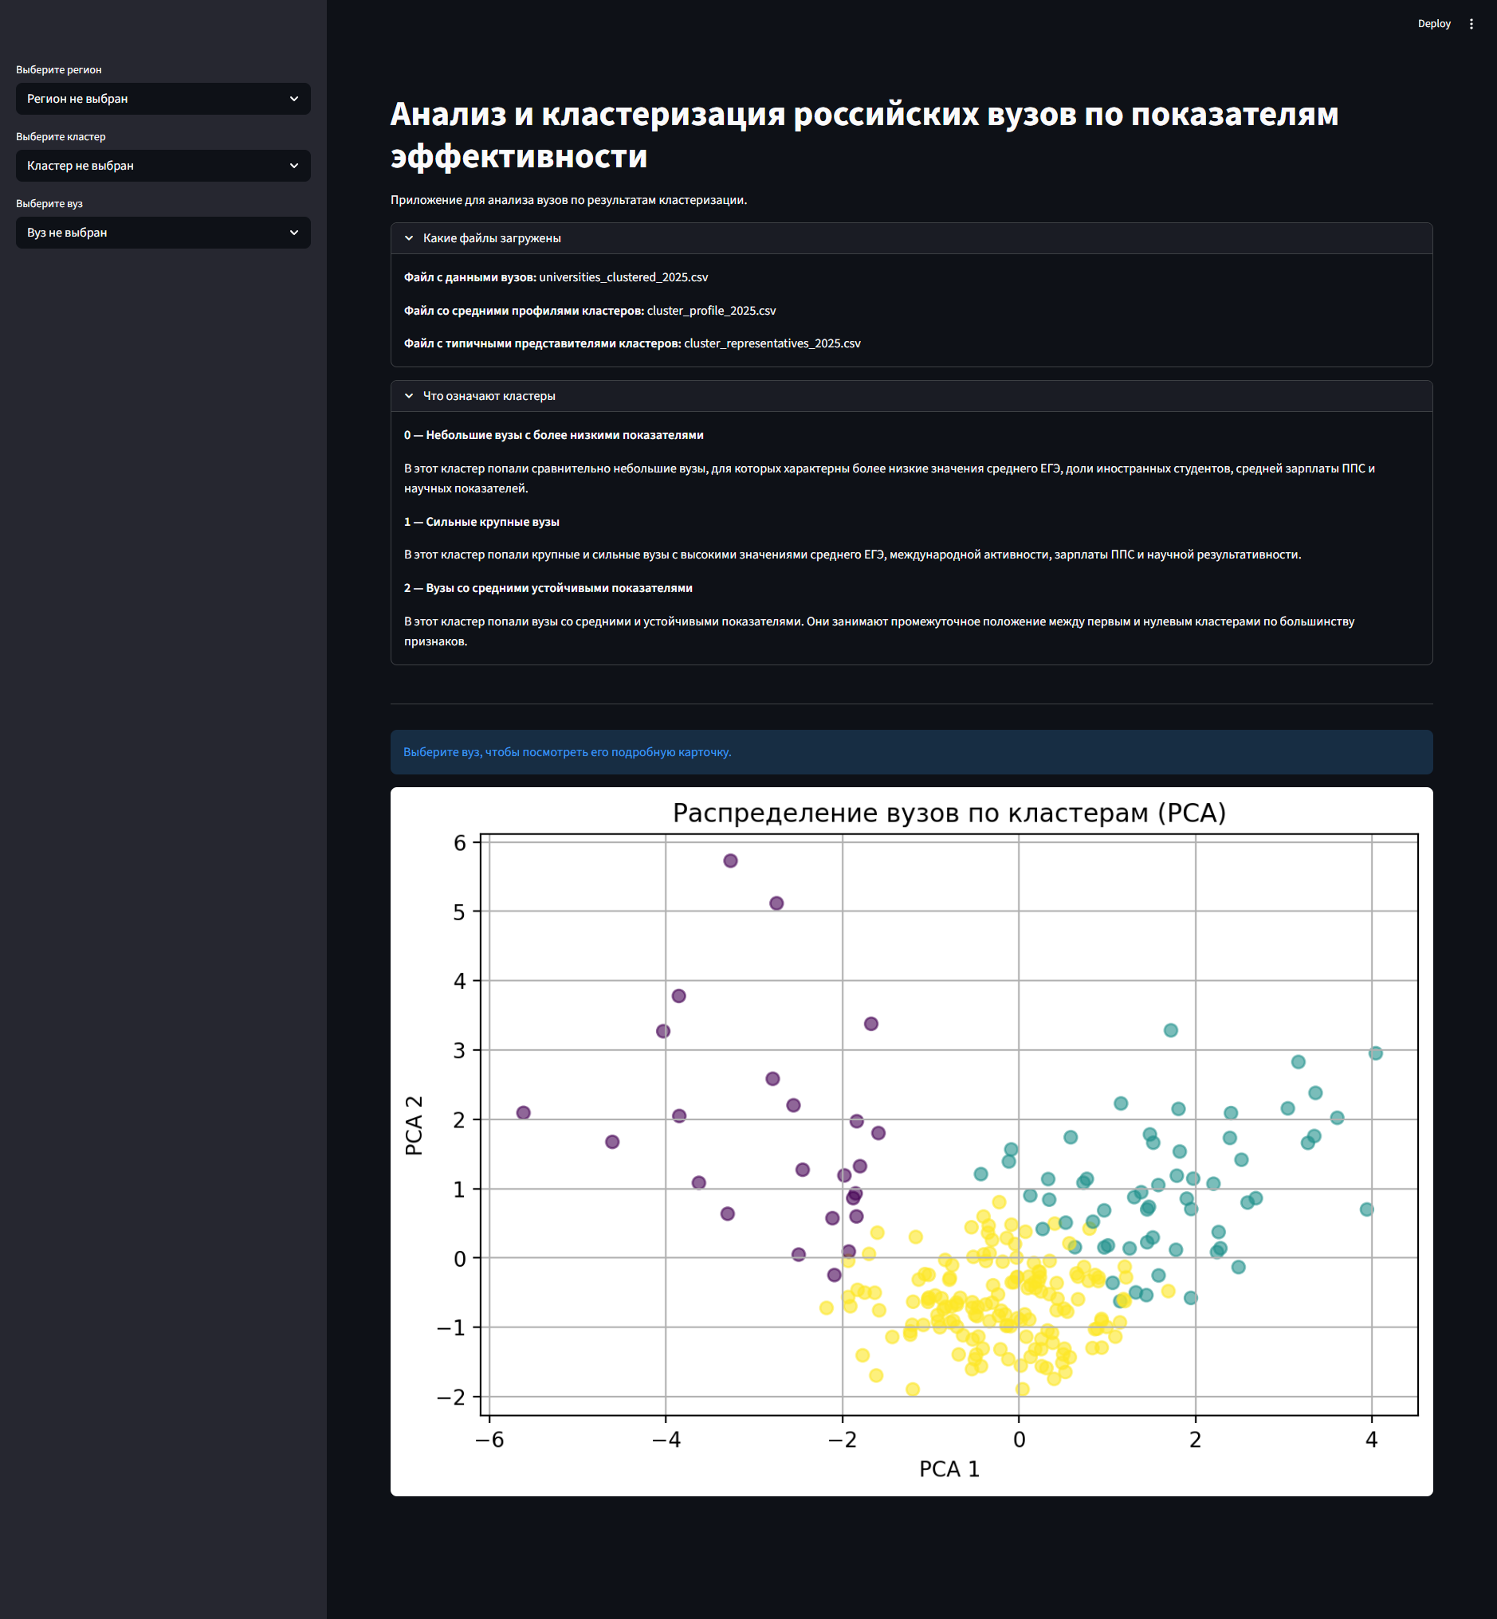
Рисунок 1 – Главная страница приложения и общая визуализация кластеров
На рисунке 2 показан режим формирования отчёта по выбранному кластеру. В этом режиме приложение выводит название и описание кластера, средние значения показателей, типичных представителей и полный список вузов, входящих в данную группу.
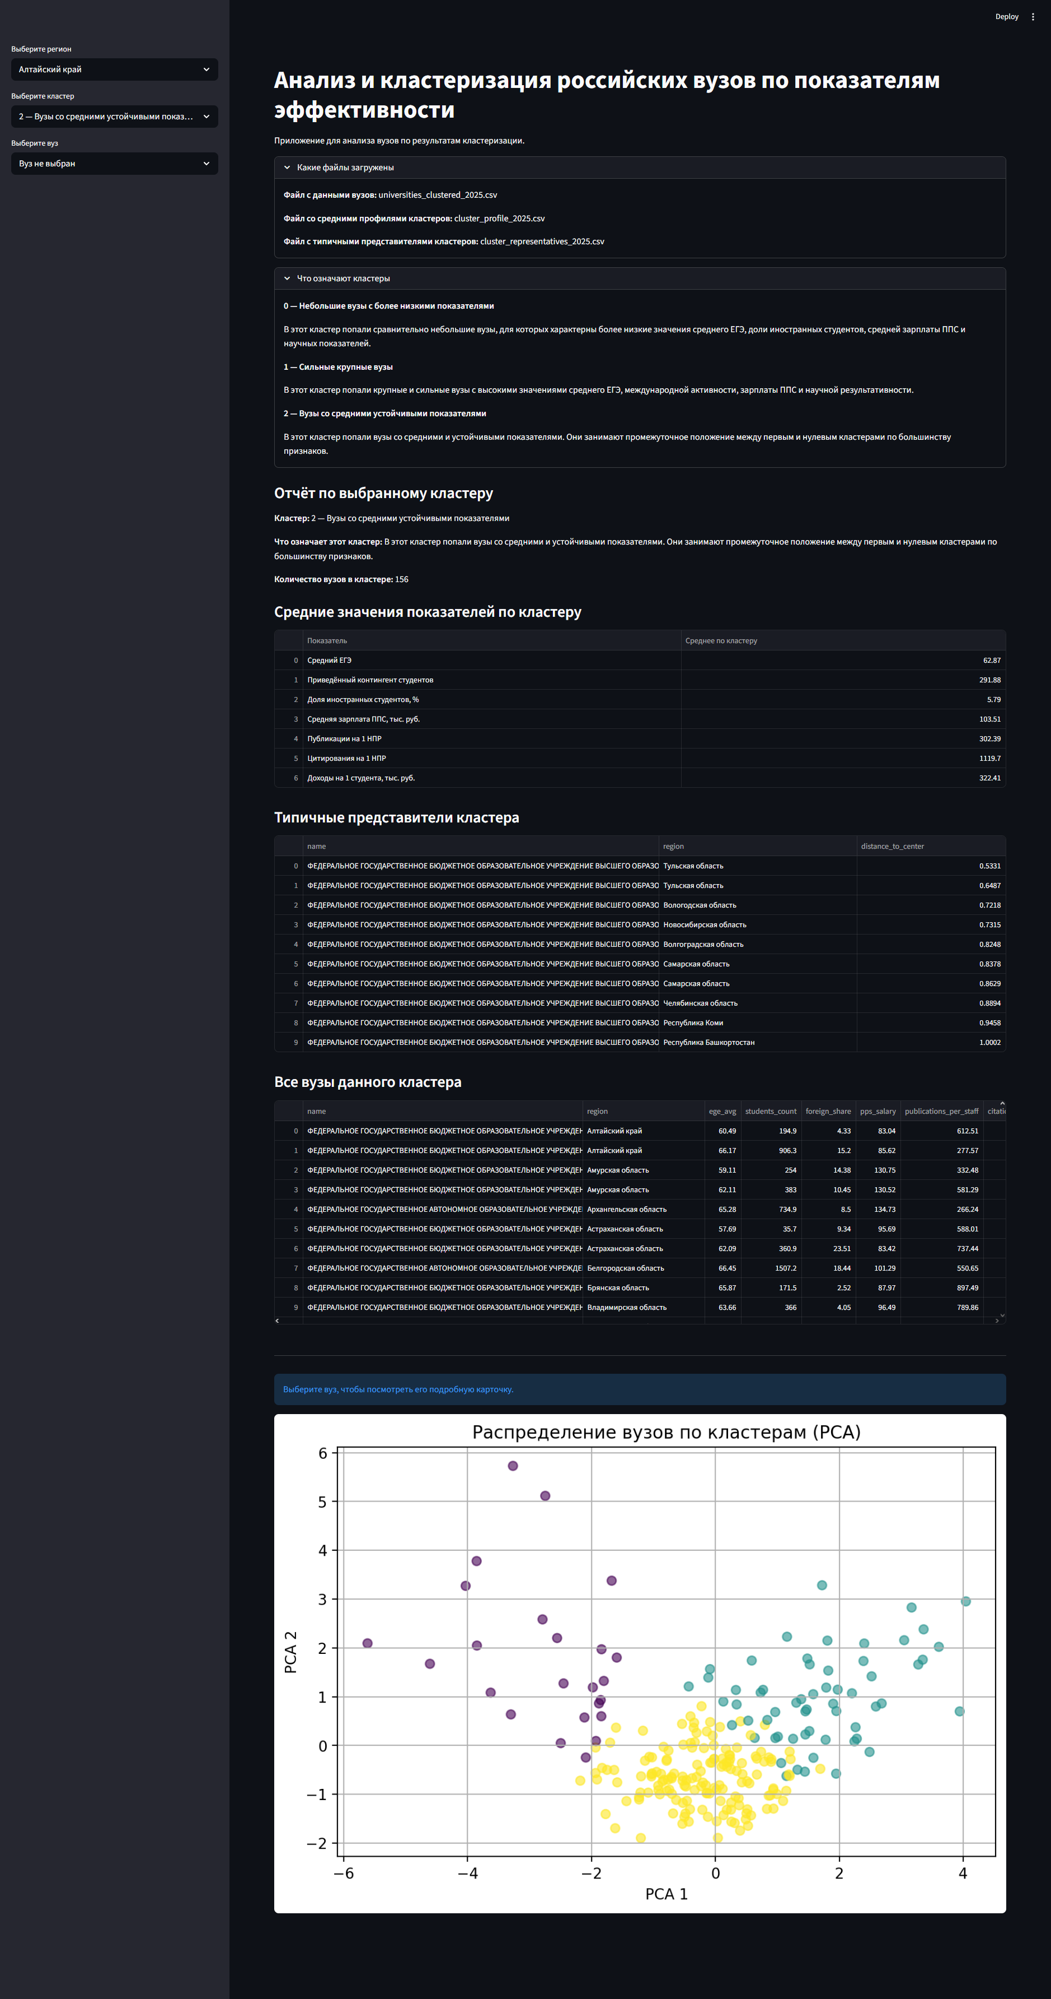
Рисунок 2 – Отчёт по выбранному кластеру в приложении
На рисунке 3 представлена подробная карточка выбранного вуза. Здесь отображаются основные показатели организации, средний профиль её кластера, сравнительный столбчатый график, список похожих вузов и положение выбранного объекта на PCA-графике.
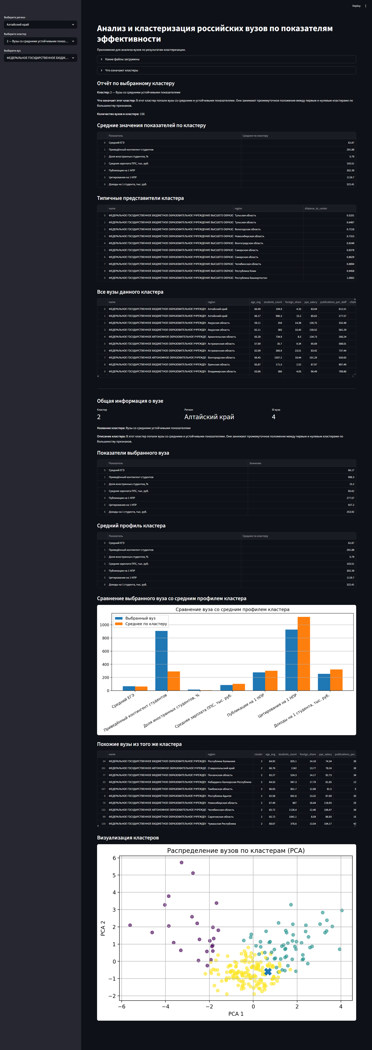
Рисунок 3 – Подробная карточка выбранного вуза и сравнение со средним профилем кластера

Таким образом, в ходе работы я не только подготовил и кластеризовал открытые данные о российских вузах, но и реализовал локальное Python-приложение, позволяющее анализировать результаты в удобной форме. Полученный интерфейс обеспечивает выбор региона, кластера и конкретного вуза, показывает показатели организации, средний профиль кластера, типичных представителей и визуализацию расположения вузов на плоскости PCA. Разработанный прототип можно использовать как основу для дальнейшего развития аналитического инструмента.

4. БИБЛИОГРАФИЧЕСКИЙ СПИСОК
1. tochno.st «Показатели эффективности российских вузов с 2015 года» [Электронный ресурс]. - Режим доступа: https://tochno.st/datasets/performance (дата обращения: 18.05.2026).
2. Воронина В. В., Михеев А. В., Ярушкина Н. Г., Святов К. В. Теория и практика машинного обучения : учебное пособие. - Ульяновск : УлГТУ, 2017. - 290 с. - ISBN 978-5-9795-1712-4.
3. scikit-learn user guide [Электронный ресурс]. - Режим доступа: https://scikit-learn.org/stable/user_guide.html (дата обращения: 18.05.2026).
4. Streamlit documentation [Электронный ресурс]. - Режим доступа: https://docs.streamlit.io/ (дата обращения: 18.05.2026).
5. pandas documentation [Электронный ресурс]. - Режим доступа: https://pandas.pydata.org/docs/ (дата обращения: 18.05.2026).

5. ПРИЛОЖЕНИЕ
Ссылка на репозиторий проекта:
https://github.com/Ojelaxy/2courseproject

